İZMİR'E BAĞLI MÜZELERİN ZİYARETÇİ SAYILARININ YILLARA VE AYLARA GÖRE DAĞILIMI

 |  | YILLAR |  | % DEĞİŞİM ORANI
 |  | Years |  | Rate of Change (%)
 | 2015 | 2016 | 2017 | 2016/2015 | 2017/2016
Ocak | 80 794 | 60 367 | 51 186 | -25,28 | -15,21
Şubat | 104 624 | 72 379 | 64 508 | -30,82 | -10,87
Mart | 140 672 | 106 693 | 93 107 | -24,15 | -12,73
Nisan | 256 233 | 159 176 | 168 661 | -37,88 | 5,96
Mayıs | 336 471 | 238 257 | 193 570 | -29,19 | -18,76
Haziran | 299 248 | 163 430 | 127 339 | -45,39 | -22,08
Temmuz | 328 350 | 179 575 | 202 524 | -45,31 | 12,78
Ağustos | 370 375 | 178 399 | 227 514 | -51,83 | 27,53
Eylül | 345 834 | 175 855 | 185 264 | -49,15 | 5,35
Ekim | 305 749 | 149 629 | 157 214 | -51,06 | 5,07
Kasım | 168 540 | 99 360 |  | -41,05
Aralık | 94 786 | 62 716 |  | -33,83
10 Aylık Toplam | 2 568 350 | 1 483 760 | 1 470 887 | -42,23 | -0,87
TOPLAM | 2 831 676 | 1 645 836 |  | -41,88

İZMİR İLİNE BAĞLI MÜZELERİN ZİYARETÇİ SAYILARI OCAK-EKİM
Müze Veya Ören Yerinin Adı |  | 2015 |  |  | 2016 |  |  | 2017 |  |  | Değişim Oranı(%)
 |  | Ücretli | Ücretsiz | Müzekart | Ücretli | Ücretsiz | Müzekart | Ücretli | Ücretsiz | Müzekart | 2016/15 | 2017/16
Arkeoloji Müzesi |  | 12.492 | 3.123 | 3.485 | 16.841 | 3.798 | 4.411 | 9.897 | 5.843 | 8,5 | -16,5 | 6.628
Atatürk Müzesi |  | 28.171 | - | - | 82.814 | - | - | 96.249 | - | - | - | -
Tarih Ve Sanat Müz. |  | 4.923 | 1.250 | 3.083 | 6.570 | 1.635 | 2.612 | 5.528 | 1.571 | -24,9 | -14,0 | 8.848
Agora |  | 14.465 | 3.360 | 10.584 | 13.236 | 3.737 | 11.092 | 11.776 | 5.576 | -46,1 | 3,2 | 33.260
Efes Müz. |  | 20.250 | 20.013 | 20.762 | 16.192 | 20.243 | 17.604 | 18.788 | 21.489 | -40,7 | 1,2 | 56.179
Efes |  | 159.805 | 167.010 | 453.767 | 159.241 | 199.382 | 464.739 | 169.614 | 215.756 | -46,8 | 4,6 | 1.199.997
St.Jean |  | 16.210 | 21.712 | 78.827 | 12.654 | 19.222 | 39.973 | 14.318 | 18.030 | -50,4 | -34,7 | 185.353
Yamaç Evleri |  | 5.257 | 8.266 | 60.977 | 4.627 | 1.862 | 28.754 | 4.009 | 2.419 | -59,3 | -47,9 | 152.313
Bergama Müz |  | 8.513 | 9.562 | 4.845 | 6.168 | 8.057 | 4.259 | 6.557 | 7.951 | -28,2 | -1,6 | 8.477
Akropol |  | 15.266 | 40.216 | 38.665 | 14.034 | 31.609 | 44.334 | 17.559 | 30.450 | -53,5 | 9,5 | 125.681
Asklepieion |  | 8.332 | 22.658 | 15.596 | 8.772 | 12.688 | 17.660 | 7.928 | 15.228 | -65,0 | 10,1 | 74.835
Bazilika |  | 4.127 | 8.106 | 5.348 | 3.435 | 6.375 | 5.067 | 2.786 | 6.798 | -42,7 | -3,3 | 14.201
Çeşme Müz. |  | 12.095 | 10.395 | 28.677 | 18.003 | 13.512 | 39.631 | 21.196 | 23.293 | 18,4 | 39,8 | 28.352
Ödemiş Müz. |  | 76 | - | 1.312 | 4.273 | 694 | 494 | 468 | 148 | - | -82,3 | -
Tire Müzesi |  | 4.549 | - | - | 6.732 | - | - | 6.937 | - | - | - | -
Çakırağa Konağı |  | 13.596 | 5.424 | 18.359 | 14.497 | 4.222 | 5.238 | 3.265 | 671 | 2,8 | -75,3 | 17.047
Teos Örenyeri |  | 1.575 | 825 | 12.606 | 3.268 | 1.089 | 16.353 | 3.683 | 3.310 | 135,7 | 37,6 | 4.797
Metropolis |  | 171 | 49 | 1.826 | 1.000 | 405 | 1.898 | 1.852 | 820 | 325,1 | 41,4 | 540
Klaros |  | - | - | 2.212 | 1.080 | 862 | 2.415 | 1.070 | 1.520 | - | 20,5 | -
GENEL TOPLAM |  | 329.873 | 321.969 | 760.931 | 393.437 | 329.392 | 706.534 | 403.480 | 360.873 | -42,2 | -0,9 | 1.916.508

İZMİR İLİNE BAĞLI MÜZELERİN ON AYLIK ZİYARETÇİ SAYILARI (OCAK-EKİM)

 |  |  |  | Değişim Oranı(%)
MÜZE VEYA  ÖREN YERİNİN ADI | 2015 | 2016 | 2017 | 2016/15 | 2017/16
Arkeoloji Müzesi | 22.243 | 24.124 | 20.151 | 8,5 | -16,5
Atatürk Müz. | 28.171 | 82.814 | 96.249 | 194 | 16,2
Tarih Ve Sanat Müz. | 15.021 | 11.288 | 9.711 | -24,9 | -14,0
Agora | 51.085 | 27.557 | 28.444 | -46,1 | 3,2
Efes Müz. | 96.442 | 57.197 | 57.881 | -40,7 | 1,2
Efes | 1.526.812 | 812.390 | 850.109 | -46,8 | 4,6
St.Jean | 223.275 | 110.703 | 72.321 | -50,4 | -34,7
Yamaç Evleri | 165.836 | 67.466 | 35.182 | -59,3 | -47,9
Bergama Müz | 26.552 | 19.070 | 18.767 | -28,2 | -1,6
Akropol | 181.163 | 84.308 | 92.343 | -53,5 | 9,5
Asklepieion | 105.825 | 37.056 | 40.816 | -65,0 | 10,1
Bazilika | 26.434 | 15.158 | 14.651 | -42,7 | -3,3
Çeşme Müz. | 50.842 | 60.192 | 84.120 | 18,4 | 39,8
Ödemiş Müz. | 76 | 6.279 | 1.110 | 8.162 | -82,3
Tire Müzesi | 4.549 | 6.732 | 6.937 | 48,0 | 3,0
Çakırağa Konağı | 36.067 | 37.078 | 9.174 | 2,8 | -75,3
Teos Örenyeri | 7.197 | 16.963 | 23.346 | 136 | 37,6
Metropolis | 760 | 3.231 | 4.570 | 325 | 41,4
Klaros | - | 4.154 | 5.005 | - | 20,5
GENEL TOPLAM | 2.568.350 | 1.483.760 | 1.470.887 | -42,2 | -0,9

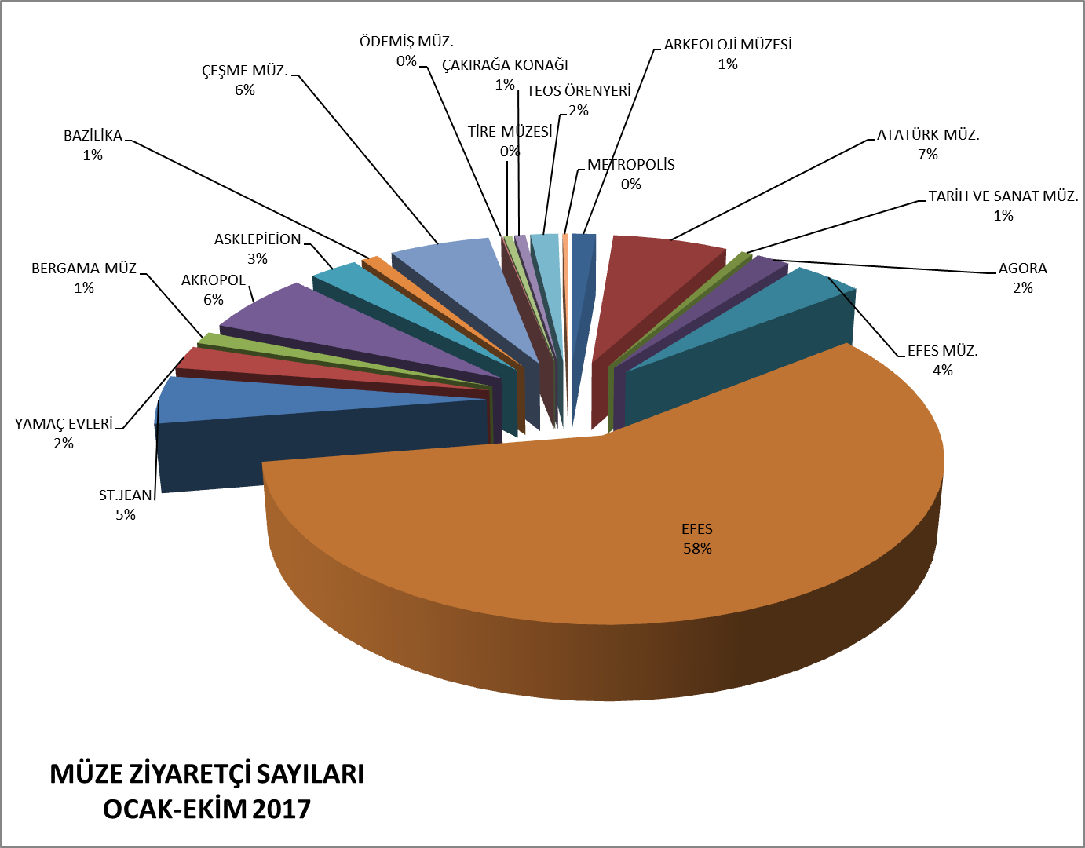

2017 YILINDA İZMİR İLİNE BAĞLI MÜZELERİN ZİYARETÇİLERİNİN AYLIK DAĞILIMI
MÜZE VEYA  ÖREN YERİNİN ADI | OCAK | ŞUBAT | MART | NİSAN | MAYIS | HAZİRAN | TEMMUZ | AĞUSTOS | EYLÜL | EKİM | KASIM | ARALIK | TOPLAM
ARKEOLOJİ MÜZESİ | 1.653 | 1.315 | 820 | 1.969 | 4.410 | 1.758 | 1.689 | 2.284 | 986 | 3.267 | - | - | 20.151
ATATÜRK MÜZ. | 6.815 | 7.557 | 13.112 | 15.600 | 15.865 | 7.171 | 7.773 | - | 8.881 | 13.475 | - | - | 96.249
TARİH VE SANAT MÜZ. | 765 | 797 | 1.447 | 920 | 1.924 | 606 | 493 | 626 | 502 | 1.631 | - | - | 9.711
AGORA | 1.354 | 1.139 | 2.495 | 4.112 | 5.410 | 1.816 | 2.393 | 2.737 | 2.579 | 4.409 | - | - | 28.444
EFES MÜZ. | 1.742 | 2.095 | 4.153 | 6.416 | 9.380 | 4.598 | 8.030 | 9.165 | 6.598 | 5.704 | - | - | 57.881
EFES | 24.145 | 28.568 | 46.281 | 91.236 | 103.806 | 79.124 | 129.045 | 144.826 | 115.482 | 87.596 | - | - | 850.109
ST.JEAN | 2.870 | 4.502 | 5.055 | 7.959 | 8.880 | 6.210 | 8.505 | 9.966 | 9.547 | 8.827 | - | - | 72.321
YAMAÇ EVLERİ | 1.091 | 840 | 1.628 | 3.401 | 4.271 | 3.636 | 5.054 | 6.226 | 5.034 | 4.001 | - | - | 35.182
BERGAMA MÜZ. | 476 | 641 | 1.095 | 1.856 | 3.139 | 1.354 | 2.991 | 3.336 | 1.979 | 1.900 | - | - | 18.767
AKROPOL | 3.537 | 4.158 | 7.059 | 10.159 | 11.787 | 8.284 | 12.086 | 14.683 | 10.626 | 9.964 | - | - | 92.343
ASKLEPİEİON | 1.273 | 1.359 | 3.039 | 3.721 | 6.316 | 3.531 | 4.718 | 6.407 | 4.967 | 5.485 | - | - | 40.816
BAZİLİKA | 318 | 700 | 1.014 | 1.669 | 2.120 | 1.021 | 2.066 | 2.689 | 1.639 | 1.415 | - | - | 14.651
ÇEŞME MÜZ. | 1.627 | 1.648 | 2.817 | 14.280 | 10.749 | 5.292 | 13.050 | 17.610 | 11.441 | 5.606 | - | - | 84.120
ÖDEMİŞ MÜZ. | 94 | 54 | 117 | 99 | 154 | 64 | 105 | 117 | 140 | 166 | - | - | 1.110
TİRE MÜZESİ | 762 | 371 | 729 | 985 | 1.684 | 704 | 361 | 301 | 502 | 538 | - | - | 6.937
ÇAKIRAĞA KONAĞI | 1.792 | 7.382 | - | - | - | - | - | - | - | - | - | - | 9.174
TEOS ÖRENYERİ | 645 | 1.043 | 1.452 | 2.336 | 2.390 | 1.661 | 3.294 | 5.310 | 3.389 | 1.826 | - | - | 23.346
METROPOLİS | 227 | 339 | 384 | 1.283 | 736 | 239 | 259 | 331 | 368 | 404 | - | - | 4.570
KLAROS | - | - | 410 | 660 | 549 | 270 | 612 | 900 | 604 | 1.000 | - | - | 5.005
GENEL TOPLAM | 51.186 | 64.508 | 93.107 | 168.661 | 193.570 | 127.339 | 202.524 | 227.514 | 185.264 | 157.214 | - | - | 1.470.887

